실습 5: 리스트, 문자열

1. 문제 1

회문(palindrome)은 앞으로 읽으나 뒤로부터 읽으나 같은 단어나 문장이다. 문자열을 받아서 회문인지 판별하는 프로그램을 작성한다.

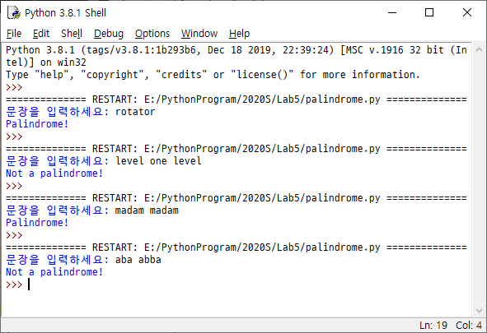

2. 문제 2

문자열을 입력하고 그 문자열의 위치와 길이에 해당하는 부분문자열(substring)을 추출하여 출력하는 프로그램을 작성한다. 위치와 길이는 반복해서 입력받게 하고 위치와 길이 어느 것 하나라도 0가 입력되면 프로그램을 종료한다. 단 스트링에 대한 내장된 substring 메소드 또는 함수를 사용하지 않는다. substring 제외한 메소드나 함수는 사용 가능하다.

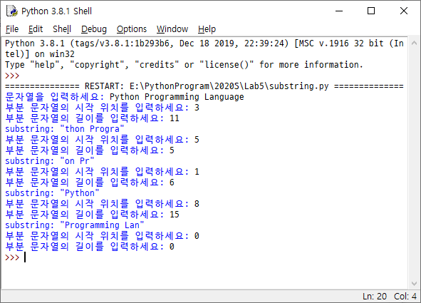

3. 문제 3

16진수로 주어진 숫자를 10진수로 변환하는 프로그램을 작성한다. 16진수는 0~9, A~F로 표현된다. A~F는 소문자 a~f도 가능하다. Q 또는 q로 주어지면 종료한다.

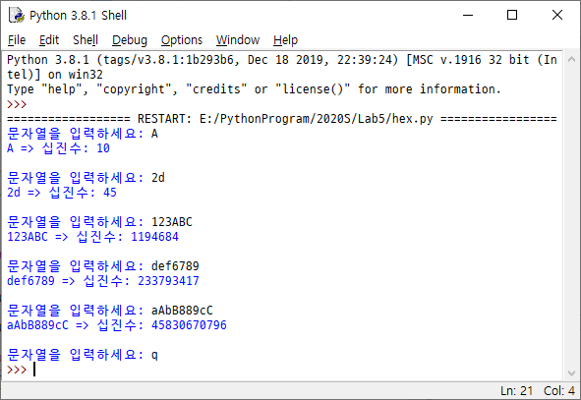

4. 문제 4

2개의 문자열이 애너그램(angram)인지 판별하는 프로그램을 작성한다. 애너그램은 두 문자열이 순서와 관계없이 똑 같은 문자를 포함하면 애너그램이라 말한다. 예를 들면 “abac”와 “bcaa”는 애너그램이다.

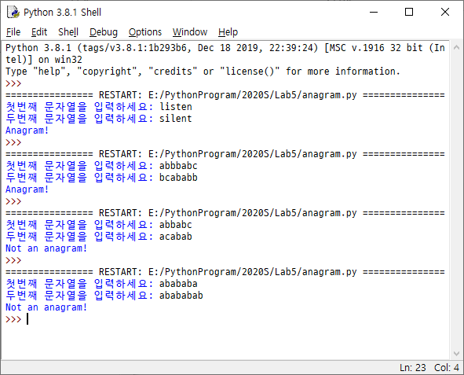

5. 문제 5

한 라인에 숫자를 입력 받아 최대 연속된 숫자를 찾고 출현 횟수를 출력한다.

